Практическая работа №4
Подготовка и установка приспособлений согласно ТП и карте наладки

План работы студентов:
1.Посмотреть видео: https://youtu.be/c6pGuFBsGT8
2. Прочитать текст
3.Ответить на вопросы (письменно).
Цель работы:
ПК 3.1. Выполнять наладку станков и манипуляторов с программным управлением.
ПК 3.3. Осуществлять техническое обслуживание станков и манипуляторов с программным управлением
Общая конструкция обрабатывающего инструменты по металлу
Любой резец состоит из двух элементов:
Державка — выполнена в форме квадрата или прямоугольника. Служит для фиксации инструмента в резцедержателе.
Рабочая головка — задействована в процессе обработки. Она состоит из нескольких режущих кромок, которые обеспечивают обработку металлов резанием.

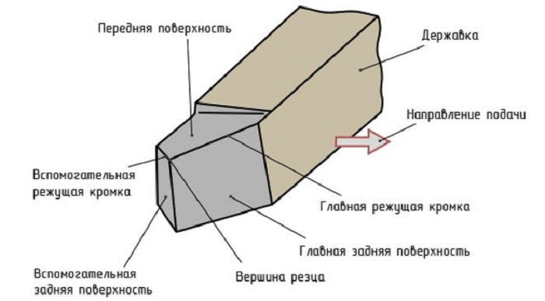

Классификация
Токарные резцы классифицируются по многим признакам. Этот способ изготовления, направление, материал, назначение, тип установки.
По способу изготовления
Есть три разновидности инструмента. Они изготавливаются по ГОСТу. В каждом производстве применяется тот или иной тип.
Цельные
Резец полностью изготовлен из легированной, реже инструментальной стали. Используются редко ввиду дороговизны материала. Поэтому чаще к обычному резцу припаивают соответствующую пластинку.

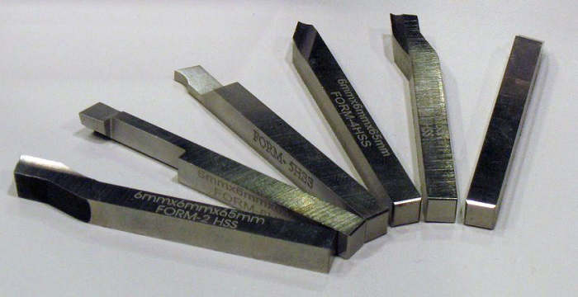

С напаянными пластинами из твердосплавного материала
На рабочую головку напаяна твердосплавная пластина, за счет которой происходит резка металла. Состав сплава отличается в зависимости от назначения резца.
Сборные
Считаются универсальными, на них можно устанавливать пластину из любого сплава и разного профиля (в зависимости от вида работы). Их можно использовать в качестве проходного, подрезного, упорного резца. Съемная пластина имеет форму треугольника, квадрата или многогранника. Не подлежит заточке. Когда все углы пластины износились либо сломались, ее выбрасывают.
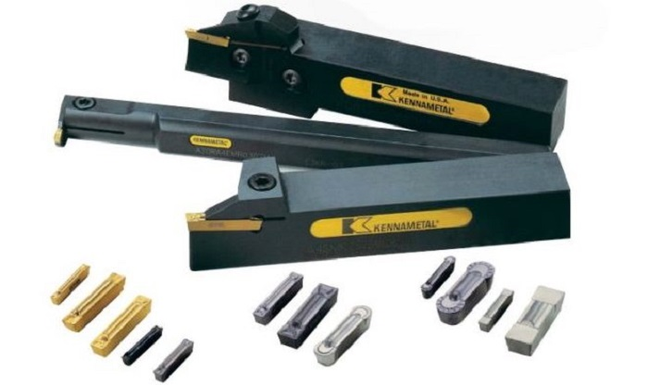

По направлению
Инструмент подается в двух направлениях. От этого зависит, куда смотрит режущая кромка. Определить направление можно визуально.
Левые
При подаче движение выполняется слева направо. Режущая кромка расположена с правой стороны. Применяются редко.
Правые
Подача осуществляется справа налево. Главная режущая кромка находится с левой стороны.

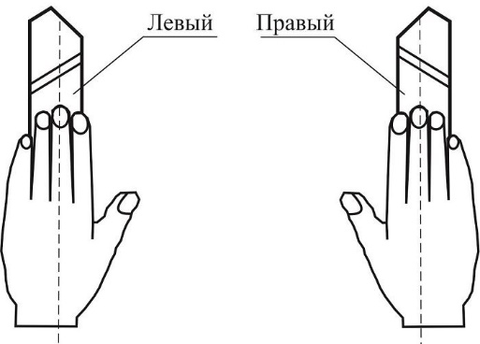
По типу работ
На токарных станках выполняются три вида работ. Черновая обработка подразумевает быстрое снятие стружки с остатком припусков для последующих операций. Получистовая обеспечивает поверхность среднего качества, для некоторых деталей этого достаточно. Чистовая обработка заключается в доводке детали до нужного класса чистоты.
Для черновых
При черновом обтачивании снимается крупная стружка. Работа осуществляется обычно на больших режимах. Резец для черновой обработки устойчив к высокой температуре и ударам. Режущая кромка должна тверже, чем обрабатываемая поверхность. Для черновой работы предусмотрены инструменты из твердосплавных материалов.
Для чистовых
Применяются для финишной обработки готовой детали. Работают на больших оборотах и маленькой подаче. Толщина снимаемой стружки не превышает 1-2 мм. За счет этого обеспечивается чистота обрабатываемой поверхности.
Для получистовых
Универсальные резцы из твердосплавных материалов или быстрорежущей стали используются для получения средней чистоты поверхности. Они часто имеют дополнительную режущую кромку для уменьшения шероховатости поверхности. А на передней поверхности вышлифовывается канавка шириной 8-10 мм для обламывания стружки.
По типу назначения
Все резцы делятся по назначению. Каждый предназначен для выполнения той или иной операции.
Проходные
Встречаются проходной прямой и отогнутый резец. Прямой используется для обработки наружной поверхности. Конструкция инструмента позволяет аккуратно снимать фаску после окончания прохода.
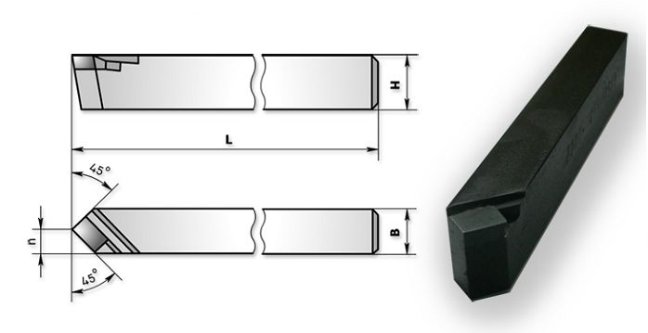

Проходной отогнутый — отличается повернутой вправо или влево рабочей частью. Используется для подрезки торца. Отогнутым резцом удобно снимать наружные и внутренние фаски.
Отрезные
Главным отличием является тонкая удлиненная рабочая головка с напаянной пластиной. Используется для отрезки деталей, иногда для прорезания наружной канавки.
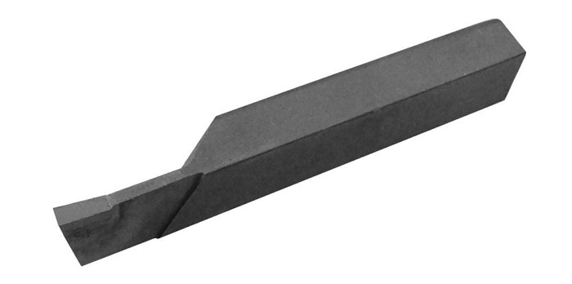

Расточные
Предназначены для внутренней обработки внутренней поверхности детали после сверления. Бывают для расточки глухих и сквозных отверстий.
Расточной резец для глухих отверстий имеет треугольную форму. Длина державки у разных инструментов отличается. Она определяет максимальную глубину расточки.
У инструмента для сквозных отверстий рабочая часть немного отвернута, напоминает проходной отогнутый резец. Он легко заходит внутрь заготовки, и также покидает ее на выходе. Главное, чтобы хватило длины державки.
Важно!
Расточные резцы бывают разных габаритов. Чем больше диаметр заготовки, тем мощнее должен быть инструмент. Иначе вибрация снизит качество обработки.

Контрольные вопросы

1.Что такое красностойкость инструмента?
2.Инструментальные стали подразделяются на: ……?
3.Назначение задних углов у проходных упорных резцов ? Чему равен в среднем задний угол?

